实验报告

课程名称： 机器学习
课程类型： 选修
实验题目： 实现k-means聚类方法和混合高斯模型

一、实验目的
实现一个k-means算法和混合高斯模型，并且用EM算法估计模型中的参数。

- 实验要求及实验环境
用高斯分布产生k个高斯分布的数据（不同均值和方差）（其中参数自己设定）。
（1）用k-means聚类，测试效果；
（2）用混合高斯模型和你实现的EM算法估计参数，看看每次迭代后似然值变化情况，考察EM算法是否可以获得正确的结果（与你设定的结果比较）。

三、设计思想（本程序中的用到的主要算法及数据结构）
1. 算法原理
(1) k-means
k-means聚类根据某种度量方式将相关性较大的一些样本点聚集在一起，分为k个类。流程为：首先初始化每个类的中心点（如随机选取），然后将每个样本点划分到距离最近的簇，最后更新簇中心点，迭代执行以上两步直到达到停止条件。
(2) GMM-EM
混合高斯模型：
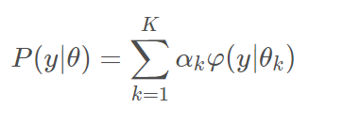
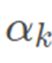为混合系数，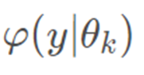是样本点在第k个高斯分布下的概率分布。
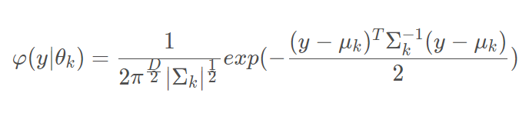
GMM-EM算法：先初始化响应度矩阵以及混合高斯分布的参数；
E步：计算每个样本点的响应度
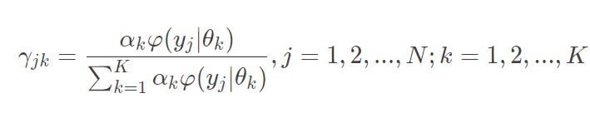
M步：更新高斯分布的均值、方差与混合系数
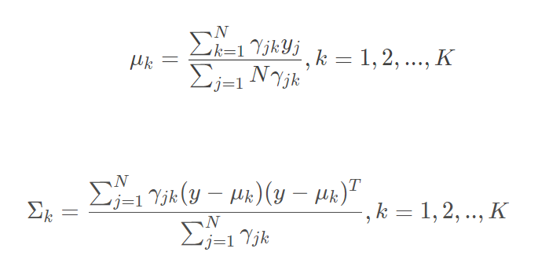
2． 算法实现
（1） 数据生成：用k(=4)个不同的高斯分布
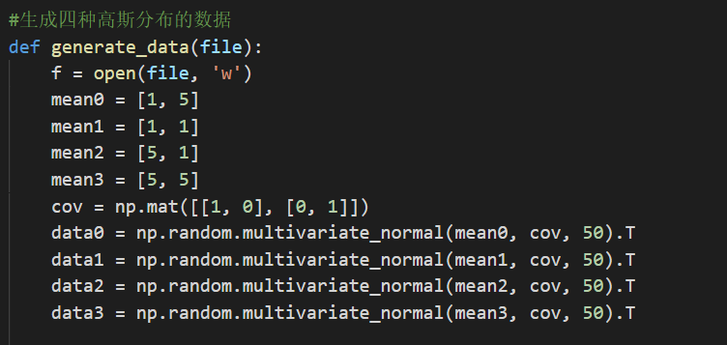
（2） k-meas
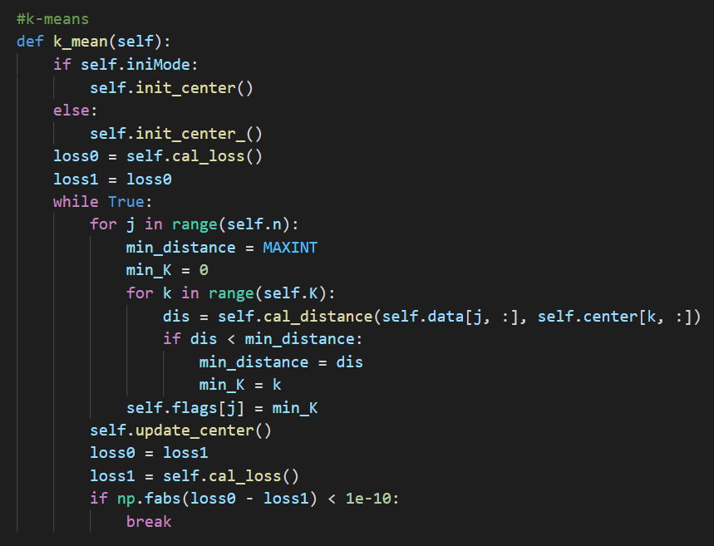
距离度量使用欧氏距离；
代价变化足够小时停止迭代。
（3） GMM-EM
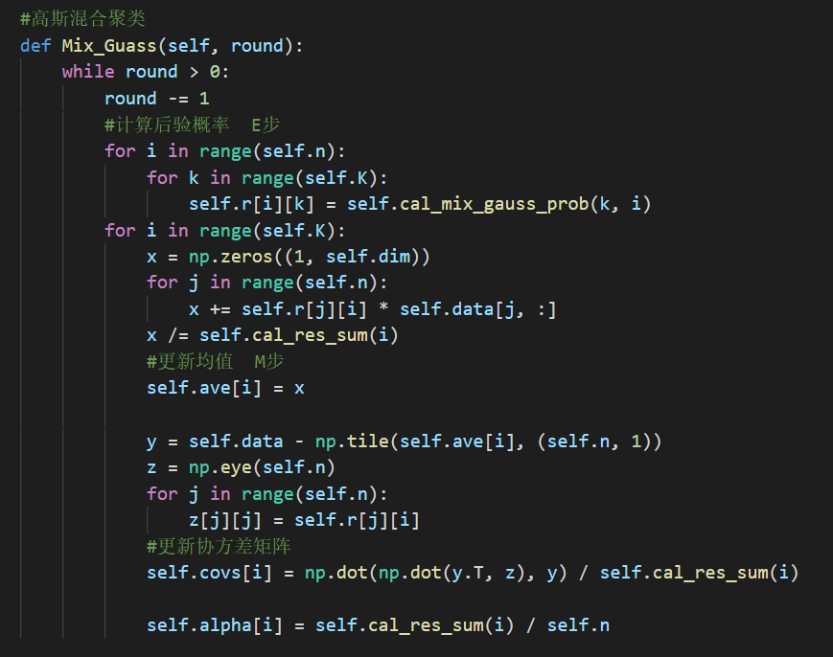
E步计算第i个样本点由第k个高斯分布生成的概率，M步更新每个高斯分布的均值、方差和混合系数

- 实验结果与分析
- 指定初始中心点
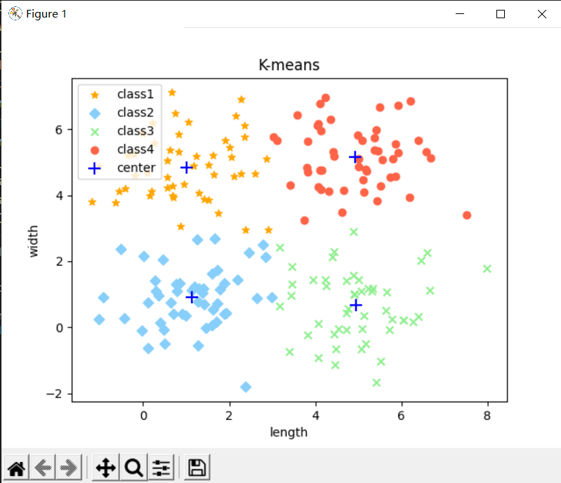
使用k-meas的结果作为GMM的初值：
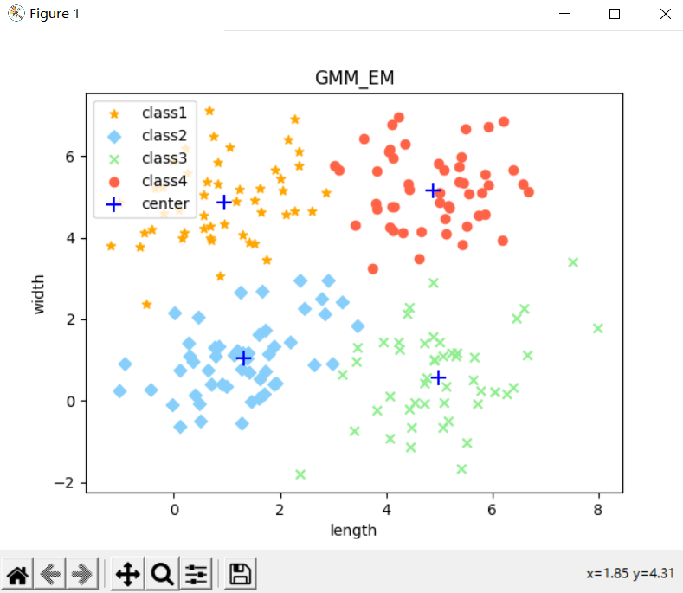
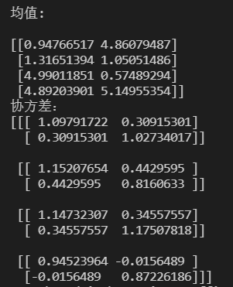
- 随机中心点
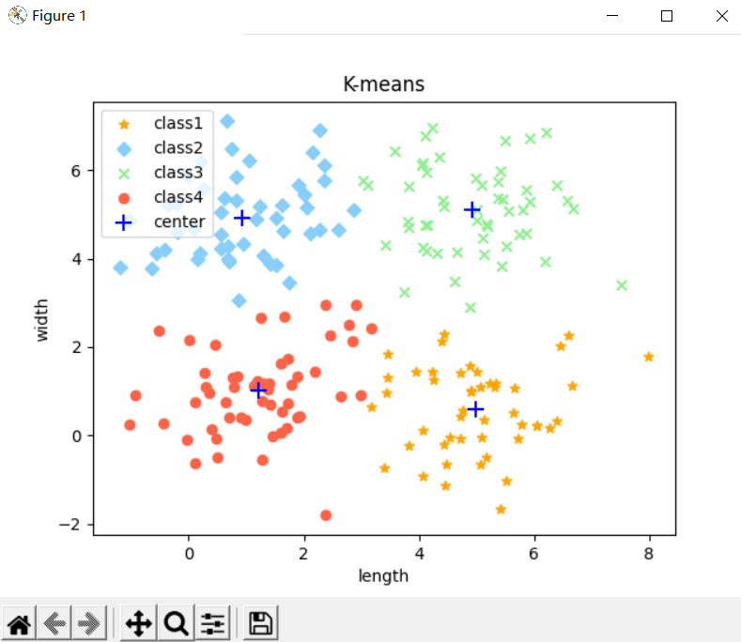
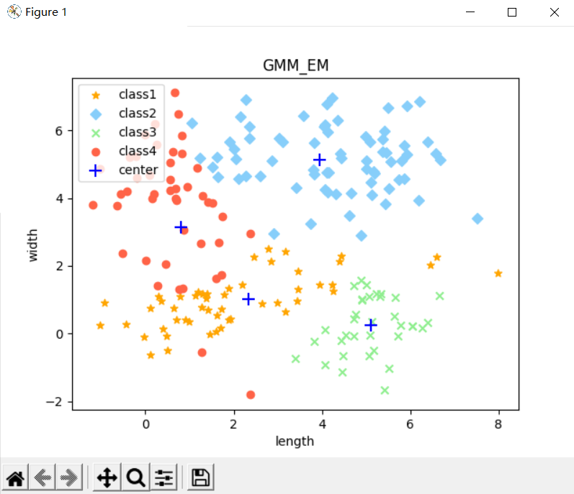
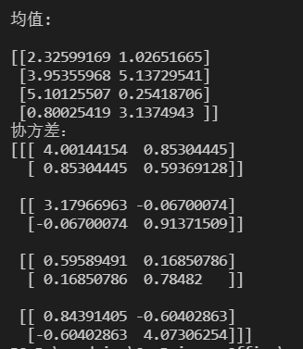
初始中心点的选取对聚类结果有比较大的影响。
- UCI数据集
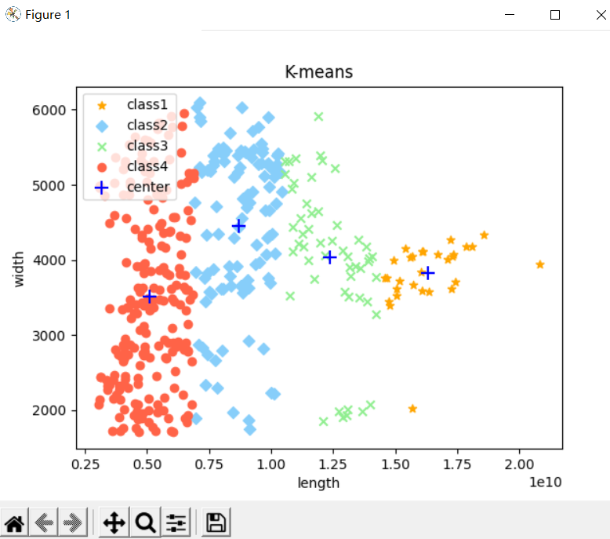
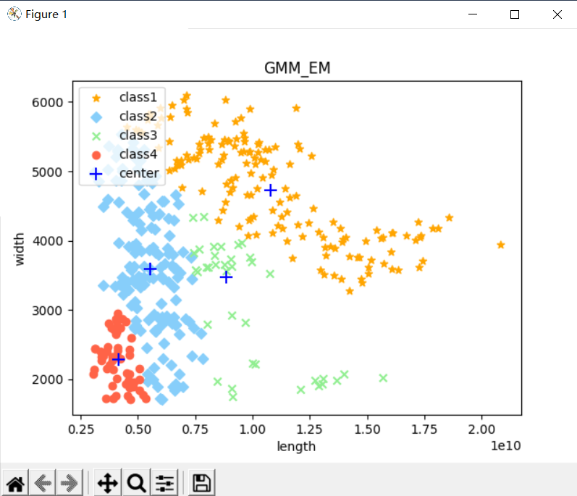

- 结论
- k-means和GMM算法都是EM算法的实现，都需要处理隐变量；不同之处在于k-means采用硬分配的方式，即每个样本点唯一地属于一个类，而GMM采用软分配，依据后验概率划分样本点。
- 初值的选取对两种算法都有较大的影响。k-means通常是随机选取初始中心点，GMM通常用k-means的结果作为初值。

- 参考文献
[1] https://blog.csdn.net/weixin_43790276/article/details/109459297
七、附录：源代码（带注释）
import pandas as pd
import numpy as np
import random
import matplotlib.pyplot as plt
import math

MAXINT = 1e300

#高斯混合模型
class GMM_EM:
def __init__(self, UCI, iniMode):
self.iniMode = iniMode
self.data = []
if UCI:
csv = pd.read_csv(
"./UCIdata.csv",
header=0,
# nrows=2000,
encoding="gbk")
self.data = np.array(csv[["a", "c"]])[4000:4400, :]
else:
self.data = pd.read_csv("./data.csv",
header=None).values #由四个高斯分布生成的样本点
self.K = 4
self.dim = len(self.data[0, :])
self.center = np.tile(np.array([[.0, .0]]), (self.K, 1)) #中心点
self.n = len(self.data) #样本数量
self.flags = list(0 for i in range(self.n)) #样本点属于的簇
self.covs = [
np.array([[2., 1.], [1., 2.]]),
np.array([[3., 1.], [1., 4.]]),
np.array([[2., 1.], [1., 2.]]),
np.array([[3., 1.], [1., 4.]])
] #四个簇的协方差矩阵
self.ave = np.array([[1., 2.], [6., 7.], [1., 2.], [1., 2.]]) #均值
self.alpha = [0.25, 0.25, 0.25, 0.25] #先验概率
self.r = np.zeros((self.n, self.K)) #响应度，即后验概率

#欧氏距离
@staticmethod
def cal_distance(list1, list2):
x = np.mat(list1) - np.mat(list2)
return np.dot(x, x.T)[0][0]

#损失：每个点到各自中心点的欧氏距离之和
def cal_loss(self):
sum = 0
for i in range(self.n):
flag = self.flags[i]
dis = self.cal_distance(self.data[i, :], self.center[flag, :])
sum += dis
return sum

#k-means
def k_mean(self):
if self.iniMode:
self.init_center()
else:
self.init_center_()
loss0 = self.cal_loss()
loss1 = loss0
while True:
for j in range(self.n):
min_distance = MAXINT
min_K = 0
for k in range(self.K):
dis = self.cal_distance(self.data[j, :], self.center[k, :])
if dis < min_distance:
min_distance = dis
min_K = k
self.flags[j] = min_K
self.update_center()
loss0 = loss1
loss1 = self.cal_loss()
if np.fabs(loss0 - loss1) < 1e-10:
break

#随机选择中心点
def init_center(self):
centerIndex = set()
#生成K个随机数
for i in range(self.K):
centerIndex.add(int(math.fabs(random.randint(0, self.n - 1))))
assert len(centerIndex) == self.K

i = 0
for num in centerIndex:
self.center[i, 0] = self.data[num][0]
self.center[i, 1] = self.data[num][1]
i += 1

#手动初始化
def init_center_(self):
self.center[0, 0] = self.data[0][0]
self.center[0, 1] = self.data[0][1]

self.center[1, 0] = self.data[50][0]
self.center[1, 1] = self.data[50][1]

self.center[2, 0] = self.data[100][0]
self.center[2, 1] = self.data[100][1]

self.center[3, 0] = self.data[150][0]
self.center[3, 1] = self.data[150][1]

#求各簇的中心点
def update_center(self):
for k in range(self.K):
count = 0
sum = np.zeros((1, self.dim))
for i in range(self.n):
if self.flags[i] == k:
count += 1
sum += self.data[i, :]
self.center[k] = sum / count

#k-means的结果作为初值
def cal_init(self):
for i in range(self.K):
for j in range(self.dim):
self.ave[i, j] = self.center[i, j]
cov = [] #每个簇的协方差矩阵
for k in range(self.K):
array = [] #所有属于k簇的点
for i in range(self.n):
if self.flags[i] == k:
array.append(self.data[i, :])
array = np.array(array)
aver_k = [] #均值
for i in range(len(array)):
aver_k.append(self.ave[k, :])
aver_k = np.array(aver_k)
cov.append(np.dot((array - aver_k).T, (array - aver_k)))
self.covs = np.array(cov)

#第k个混合成分的概率密度
def cal_prob(self, j, k):
#分母
x = (2 * np.pi)**(self.dim * 1.0 / 2) * np.linalg.det(
self.covs[k])**0.5
y = np.exp(-0.5 * np.dot(
np.dot(
(self.data[j, :] - self.ave[k]), np.linalg.inv(self.covs[k])),
(self.data[j, :] - self.ave[k]).T))
return y / x

#样本j由第i个高斯混合成份生成的概率
def cal_mix_gauss_prob(self, i, j):
#分子
x = self.alpha[i] * self.cal_prob(j, i)
#分母
y = 0
for k in range(self.K):
y += self.alpha[k] * self.cal_prob(j, k)

return x / y

#第k簇的样本响应度之和
def cal_res_sum(self, k):
sum = 0
for i in range(self.n):
sum += self.r[i][k]
return sum

#高斯混合聚类
def Mix_Guass(self, round):
while round > 0:
round -= 1
#计算后验概率 E步
for i in range(self.n):
for k in range(self.K):
self.r[i][k] = self.cal_mix_gauss_prob(k, i)
for i in range(self.K):
x = np.zeros((1, self.dim))
for j in range(self.n):
x += self.r[j][i] * self.data[j, :]
x /= self.cal_res_sum(i)
#更新均值 M步
self.ave[i] = x

y = self.data - np.tile(self.ave[i], (self.n, 1))
z = np.eye(self.n)
for j in range(self.n):
z[j][j] = self.r[j][i]
#更新协方差矩阵
self.covs[i] = np.dot(np.dot(y.T, z), y) / self.cal_res_sum(i)

self.alpha[i] = self.cal_res_sum(i) / self.n

#更新簇标记
def update_flags(self):
for j in range(self.n):
k = 0
max = 0
for i in range(self.K):
lamda_j = self.r[j][i]
if lamda_j > max:
max = lamda_j
k = i
self.flags[j] = k

def updata_center_Gauss(self):
for k in range(self.K):
self.center[k] = self.ave[k]

#可视化
def draw(self):
x0 = []
y0 = []
x1 = []
y1 = []
x2 = []
y2 = []
x3 = []
y3 = []
for i in range(self.n):
flag = self.flags[i]
if flag == 0:
x0.append(self.data[i][0])
y0.append(self.data[i][1])
elif flag == 1:
x1.append(self.data[i][0])
y1.append(self.data[i][1])
elif flag == 2:
x2.append(self.data[i][0])
y2.append(self.data[i][1])
elif flag == 3:
x3.append(self.data[i][0])
y3.append(self.data[i][1])
#plt.legend(loc=2)
plt.scatter(x0, y0, marker='*', c='orange', label='class1')
plt.scatter(x1, y1, marker='D', c='lightskyblue', label='class2')
plt.scatter(x2, y2, marker='x', c='lightgreen', label='class3')
plt.scatter(x3, y3, marker='o', c='tomato', label='class4')
plt.scatter(self.center[0, 0],
self.center[0, 1],
marker='+',
color='blue',
s=100,
label="center")
for k in range(1, self.K):
plt.scatter(self.center[k, 0],
self.center[k, 1],
marker='+',
color='blue',
s=100)
plt.xlabel('length')
plt.ylabel('width')

plt.legend(loc=2)
plt.show()

#生成四种高斯分布的数据
def generate_data(file):
f = open(file, 'w')
mean0 = [1, 5]
mean1 = [1, 1]
mean2 = [5, 1]
mean3 = [5, 5]
cov = np.mat([[1, 0], [0, 1]])
data0 = np.random.multivariate_normal(mean0, cov, 50).T
data1 = np.random.multivariate_normal(mean1, cov, 50).T
data2 = np.random.multivariate_normal(mean2, cov, 50).T
data3 = np.random.multivariate_normal(mean3, cov, 50).T

plt.scatter(data0[0], data0[1], marker='*', c='orange', label='class1')
plt.scatter(data1[0],
data1[1],
marker='D',
c='lightskyblue',
label='class2')
plt.scatter(data2[0], data2[1], marker='x', c='lightgreen', label='class3')
plt.scatter(data3[0], data3[1], marker='o', c='tomato', label='class4')
plt.legend(loc=2)
plt.title("raw data")
plt.show()

for i in range(len(data0.T)):
line = []
line.append(data0[0][i])
line.append(data0[1][i])
line = ",".join(str(i) for i in line)
line = line + "\n"
f.write(line)
for i in range(len(data1.T)):
line = []
line.append(data1[0][i])
line.append(data1[1][i])
line = ",".join(str(i) for i in line)
line = line + "\n"
f.write(line)
for i in range(len(data2.T)):
line = []
line.append(data2[0][i])
line.append(data2[1][i])
line = ",".join(str(i) for i in line)
line = line + "\n"
f.write(line)
for i in range(len(data3.T)):
line = []
line.append(data3[0][i])
line.append(data3[1][i])
line = ",".join(str(i) for i in line)
line = line + "\n"
f.write(line)
f.close()

UCI = False
iniMode = False #True:随机选取center

#generate_data("./data.csv")
gmm = GMM_EM(UCI, iniMode)
gmm.k_mean() #k-means算法
plt.title("K-means")
gmm.draw()
gmm.cal_init() #用k-means算法的结果作为初值
print("K-means:\n")
print("均值:\n")
print(gmm.ave)
print("协方差：")
print(gmm.covs)
gmm.Mix_Guass(100) #高斯混合聚类
gmm.update_flags() #重新划分样本点
gmm.updata_center_Gauss()
plt.title("GMM_EM")
gmm.draw()
print("\n\nMix-Gauss:\n")
print("均值:\n")
print(gmm.ave)
print("协方差：")
print(gmm.covs)

